
НЕГОСУДАРСТВЕННОЕ ОБРАЗОВАТЕЛЬНОЕ ЧАСТНОЕ УЧРЕЖДЕНИЕ ВЫСШЕГО ОБРАЗОВАНИЯ «МОСКОВСКИЙ ФИНАНСОВО-ПРОМЫШЛЕННЫЙ УНИВЕРСИТЕТ «СИНЕРГИЯ»
Факультет/Институт |  | Информационных технологий
 |  | (наименование факультета/ Института)
Направление/специальность |  | 09.02.07 Информационные системы и программирование
подготовки: |  | (код и наименование направления /специальности подготовки)
Форма обучения: |  | очная
 |  | (очная, очно-заочная, заочная)
.
Отчет по лабораторной работе № 1
на тему |  |  | Проектирование спецификации информационной системы индивидуальному заданию
 |  |  |  |  |  |  | (наименование темы)
по дисциплине |  |  |  |  | Проектирование и дизайн информационных систем
 |  |  |  |  |  |  | (наименование дисциплины)

Обучающийся |  | Облеухин Максим Вадимович
 |  | (ФИО)
Группа |  | ДКИП-481

Преподаватель |  | Солдатова Ольга Борисовна
 |  | (ФИО)

Москва, 2025
1. Краткое описание области (5–7 предложений)
Приложение предназначено для автоматизации управления гостиницей и ориентированно на персонал и гостей. Администраторы получают инструменты для управления бронированиями, заселением, оплатами, уборкой номеров и взаимодействием с гостями. Руководители могут анализировать ключевые показатели эффективности работы отеля, такие как загрузка номеров, ADR и RevPAR. Гости имеют возможность бронировать номера и производить оплату через веб-интерфейс или мобильное приложение. Система должна быть интегрирована с PMS и обеспечивать безопасное хранение данных.
2. Допущения
Допущения не требуются
3. Перечень сущностей и ключей
Таблица №1 – Описание БД
Таблица | Описание | PK | Кандидатные ключи | Примечания
Категории | Категории номеров | Категория_id | - | -
Этажи | Этажи | Этаж_id | - | -
Номерные_фонды | Номера | НФ_id | - | -
Статусы | Статусы номеров | Статус_id | - | -
Отчеты | Отчеты по номерам | отчет_id | - | -
Клиенты | Клиенты | клиент_id | - | email уникален
Резервации | Забронированные номера | резервация_id | - | Arrival_date < leaving_date
4. Описание связей
1. Пользователь – Роль=> 1:M
2.номерной фонд – Этаж => 1:M
3.Номерной фонд – категории => 1:M
4.отчеты – Номерной фонд => 1:M
5.Отчеты – Statuses => 1:M
6.Резервации – Номерной фонд=> 1:M
7.резервации – клиенты=> 1:M
5. Обоснование нормализации до 3НФ
- Все атрибуты атомарные
- При составном PK ни один неключевой атрибут не зависит только от части PK
- Отсутствуют транзитивные зависимости
6. Скрин ER‑диаграммы
+ исходник в pdf.
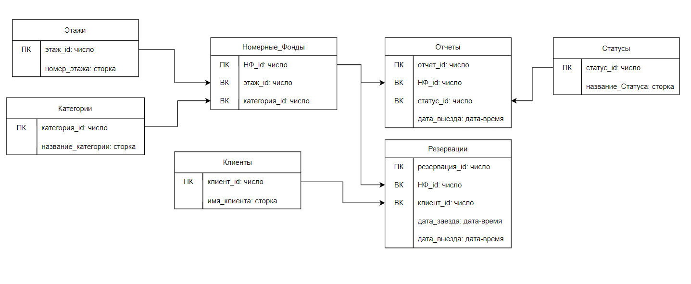
Рисунок 1 – ER-диаграмма

